深 圳 大 学 实 验 报 告

课程名称： 算法设计与分析

实验项目名称： 图论——最大流应用问题

学院： 数学与统计学院

专业： 信息与计算科学（数学与计算机实验班）

指导教师： 刘刚

报告人： 王曦 学号： 2021192010

实验时间： 2022年06月11日—2022年06月11日

实验报告提交时间： 2022年06月11日

教务部制
一、实验目的
1. 掌握最大流算法思想.
2. 学会用最大流算法求解应用问题.

- 实验内容
1. 有m篇论文和n个评审, 每篇论文需要安排a个评审, 每个评审最多评b篇论文. 请设计一个论文分配方案.
2. 要求应用最大流解决上述问题, 画出m=10, n=3的流网络图并解释说明流网络图与论文评审问题的关系.
3. 编程实现所设计算法, 计算a和b取不同值情况下的分配方案, 如果没有可行方案则输出无解.

四、实验内容及过程
1. 构建流网络
1.1 为使得流网络结构更清晰, 采用分层的形式构建, 省略了一些重复的节点, 如下图所示:
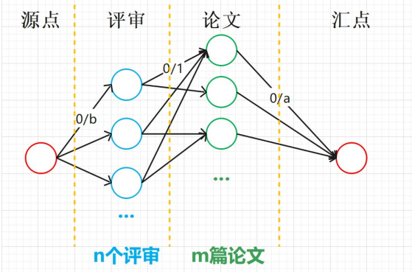
图1.1: 流网络示意图
上图所示的流网络分为4层, 第1层只有源点, 第4层只有汇点, 第2层为n个评审, 第3层为m篇论文.
- 边的含义:
- 源点 -> 评审的边的容量为每个评审最多评的论文数, 即b.
② 评审 -> 论文的边的容量为1, 因为一个评审对一篇论文, 要么未评阅(流量为0), 要么已评阅(流量为1).
③ 论文 -> 汇点的边的容量为每篇论文需安排的评审数, 即a. 若论文节点到汇点的流量为f, 则该论文被f个评审评过了.
- 第1层到第2层的边的容量保证了每位评审的最多评阅的论文数, 第2层到第3层的边表示每位评审是否评阅每篇论文, 第3层到第4层的容量保证了每篇论文所需的评审数.
1.2 n = 3, m = 10, 即3位评审、10篇论文时, 流网络如下图所示:
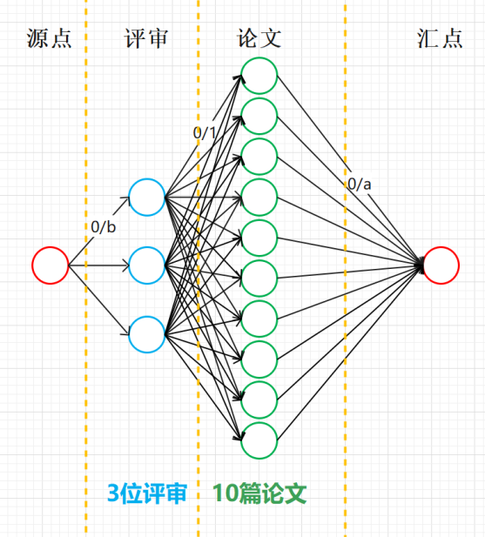
图1.2: n = 3, m = 10时的流网络
1.3 流网络的最大流与论文评审问题的解的关系
(1) 当最大流不等于论文数与每篇论文所需的评审数之积(m * a)时, 论文评审问题无解, 因为存在论文未被a位评审评阅; 否则论文评审问题有解.
(2) 有解时, 若评审A指向论文B的边有流量, 则评审A评了论文B, 否则未评论文B.
(3) 有解时, 源点指向评审的边满流, 论文指向汇点的边满流, 此时流量为最大流.

2. Ford-Fulkerson增广
2.1 概述
(1) Ford-Fulkerson增广是求最大流的一类方法, 用贪心的思想, 通过寻找增广路更新流量.
(2) 对网络G和其上的流f, 有如下定义:
①对边(u, v), 称其容量与流量之差为剩余容量 , 即.
② 称G中所有节点和剩余容量 > 0的边组成的子图为残量网络 , 即 , 其中 .
③ 称 中一条从源点s到汇点t的路径为增广路. 对一条增广路,给每条边(u, v)都加上等量的流量, 使整个网络的流量增加, 该过程称为增广, 即最大流的求解可视为若干次增广使流叠加. 根据流的反对称性: 增广时需退流, 即f(u, v)增加时, f(v, u)应减小相等的量. 当(u, v)为正向边时, 称边(v, u)为反向边.
(3) Ford-Fulkerson增广的过程中, 有意义的是剩余容量 , 而 f(v, u)的绝对值无关紧要, 可将其减小视为 的增加.
(4) 退流的”抵消”效果使得无需关心选择增广路的顺序.
(5) 若 中存在增广路, 则可对其增广使得流量增加; 否则当前流量已是最大流.
2.2 在整数流量的网络G = (V, E)上, Ford-Fulkerson增广的时间复杂度的一个上界是O(|E| * |f|), 其中f是G上的最大流. 这是因为每轮增广的时间复杂度为O(|E|), 增广会导致总流量增加, 则增广轮数不超过|f|.
2.3 Ford-Fulkerson增广有不同的实现, 时间复杂度各不相同, 其中主流实现有Edmonds-Karp算法、Dinic算法、SAP算法、ISAP算法等.

3. Edmonds-Karp算法
3.1 概述: Edmonds-Karp算法用BFS求增广路, 过程如下:
① 若残量网络 中可从源点s出发BFS到汇点t, 则已求得增广路.
② 对增广路p, 求其所经过的边的剩余容量的最小值 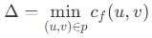 , 给p的每条正向边都加上Δ的流量, 给每条反向边都退掉Δ的流量, 此时最大流增大Δ.
③ 修改流量后得到新的 , 重复上述过程直至找不到增广路.
3.2 单次BFS的时间复杂度为O(|E|), 增广轮数的上界为O(|V| * |E|) (3.4将证明), 故Edmonds-Karp算法的总时间复杂度为O(|V| * |E|²).
3.3 [引理] [最短路非递减引理] 设 为 上源点s到节点u的最短路的长度. 对某轮增广, 设增广前、后的流分别为f和f’, 则对任意节点u, 都有 .
[证] 反证, 若存在节点在该轮增广后s到其的最短路减小, 设节点v为与s的距离的最小者, 则 ①.
在残量网络 中s到v的最短路上, 设u是v的前驱节点, 即 . 因s到v的距离最小, 则 ②.
① + ②得: , 放缩得: .
下面讨论边(u, v)上的增广方向:
(i)若边 , 因BFS广度优先, 则有 , 矛盾.
(ii) 若边 , 有u的定义知: , 则该边的存在是当前轮的增广经(v, u)退流产生反向边得到结果, 即 , 矛盾.
故(u, v)沿任意方向增广都矛盾, 假设不成立, 故证.
3.4 [增广轮数上界的证明] 增广轮数的上界为O(|V| * |E|).
[证] 称增广路上剩余容量最小的边为饱和边, 若有多条则任选其一.
若存在饱和边(u, v), 则增广会清空其剩余容量, 使得饱和边消失, 并退流使得出现反向边(原本无反向边), 即 且 . 故无向边(u, v)被增广的两种方向交替出现.
在残量网络 中沿(u, v)增广时, 有 , 随后残量网络变为 .
在残量网络 中沿(u, v)增广时, 有 .
由最短路非递减引理: .
联立上式得: , 即若(u, v)为饱和便, 则与它上一次被选为饱和边相比, u到s的距离至少增加2.
因s到任意节点的距离不超过|V|, 则每条边被选为饱和边的次数是O(|V|)的级别, 进而所有边的增广轮数的上界为O(|V| * |E|).

4. Dinic算法
4.1 概述
(1) 增广前先对残量网络 做BFS分层, 即根据节点u与源点s的距离d(u)将图分为若干层. 设经过u的流量只能流向下一层的节点v, 即删除u向层数标号相等或更小的节点的出边, 称 剩下的部分为层次图. 形式化地, 称图 为图 的层次图, 其中 .
(2) 若在层次图 中求得一个最大的增广流 , 使得仅在 中无法求得更大的增广流, 则称 为 的阻塞流.
(3) Dinic算法的过程:
① 在 上BFS出层次图 .
② 在 上DFS出阻塞流 .
③ 将 并入原来的流f中.
④ 重复上述过程直至不存在s到t的路径, 此时的f为最大流.
4.2 当前弧优化
(1) 注意到在 中DFS的过程中, 若节点u同时有大量入边和出边, 且u每次接受来自入边的流量时都遍历出边表以决定将流量传递给哪条出边, 则局部时间复杂度最坏为O(|E|²).
(2) 考虑优化, 若某时刻已知边(u, v)已增广至极限, 即已无剩余容量或v的后侧已增广至阻塞, 则u的流量没必要尝试再流向出边(u, v). 对每个节点u, 维护u的出边表中第一条还有必要尝试的出边的编号, 称该指针为当前弧, 称该优化为当前弧优化.
4.3 多路增广
(1) 若在层次图上找到一条从源点s到汇点t的增广路p, 则后续未必需重新从s出发找下一条增广路, 可从p上最后一个仍有剩余容量的位置出发寻找一条岔路进行增广, 该优化称为多路增广, 可在DFS回溯时实现.
(2) 当前弧优化是保证Dinic算法的时间复杂度的一部分, 但多路增广只减小常数.
4.4 单轮增广中DFS求阻塞流的时间复杂度为O(|V| * |E|) (4.5将证明). 因层次图的层数不超过|V|, 论文(https://people.orie.cornell.edu/dpw/orie633/LectureNotes/lecture9.pdf)中证明了层次图的层数在增广过程中严格单增, 则Dinic算法的增广轮数为O(|V|), 进而总时间复杂度为O(|V|² * |E|).
4.5 [单轮增广的时间复杂度] 单轮增广中DFS求阻塞流的时间复杂度为O(|V| * |E|).
[证] 考察阻塞流 中的每条增广路, 它们都是在 中每次沿当前弧跳转的结果, 其中国每条增广路经理的跳转次数不超过|V|.
注意到每找到一条增广路就会删掉一条饱和边(清空其剩余容量), 考察 中的每条增广路, 将它们清零的饱和边形成的边集称为 . 因 是分层图, 则饱和边消失后其反向边不可能在同一轮增广中被其他增广路通过, 则
对沿当前弧跳转但因某个位置阻塞而为成功得到增广路的情况, 将这些不完整的路径上的最后一条边形成的边集记作 . 因 中的元素不饱和, 则其与 不交, 且 .
因 中的每个元素都花费不超过|V|次跳转, 且使用多路增广后一些跳转会被重复计数, 故总跳转次数不超过 .

5. MPM算法
5.1 概述
(1) MPM(Malhotra, Pramodh-Kumar and Maheshwari)算法求最大流有如下两种方式:
① 用基于堆的优先队列, 时间复杂度为O(|V|³log |V|).
② 用BFS, 时间复杂度为O(|V|³), 下面介绍该算法.
(2) MPM算法的整体结构与Dinic算法类似, 也是分阶段运行. 每个阶段, 在流网络G的残量网络的分层网络中求增广路. 该算法与Dinic求增广路的方式不同, MPM算法用O(|V|²)的时间复杂度求增广路.
(3) MPM算法考察节点而非边的容量. 在分层网络L中, 若定义节点v的容量p(v)为其传入残量和传出残量的最小值, 则有: 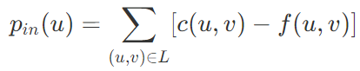, 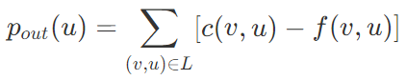, 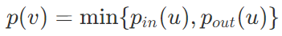 .
(4) 称节点r是参考节点 iff p(r) = min p(v). 对一个参考节点r, 可让经过r的流量增加p(r)使其容量变为0, 这是因为是L是DAG, 且L中节点的容量至少为p(r), 则存在从源点s经r到达汇点t的路径, 该路径为该阶段的增广路, 让其上的边的流量都增加p(r)即可.
(5) 可用BFS求增广路, 增广完后所有满流的边可从L中删除, 因为它们不会在后续阶段被使用. 同理可删除除s和t外的无出边或无入边的节点.
5.2 MPM算法至多有|V|轮迭代, 因为每次至少删除了所选的参考节点, 且在每次迭代中都删除了除最多|V|以外经过的所有边, 则每个阶段的时间复杂度为O(|V|² + |E|) = O(|V|²). 因阶段总数 < |V| (5.3和5.4将证明), 则MPM算法的总时间复杂度为O(|V|³).
5.3 [引理I] 每轮迭代后, 源点s到其它节点的距离不减, 即对任意阶段i和节点v, 都有 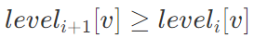 .
[证] 固定一个阶段i和节点v, 考察残量网络 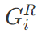 中从s到v的任一最短路p, 其长度为 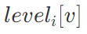 .
注意到 只能包含 的后向边和前向边,
- 若p不包含 的后向边, 因 p 是 中的一条路径, 则 .
- 若p至少包含一条后向边, 设第一条这样的边为(u, w).
由(1): 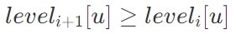 .
因 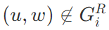 , 则(u, w)受上一次迭代的增广路的影响, 进而 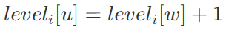 .
又 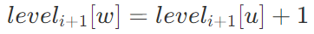 , 联立得: 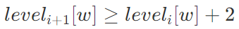 .
p上的其余节点同理可证.
5.4 [引理II] 对任意阶段i和节点t, 都有 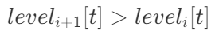 .
[证] 由引理I: 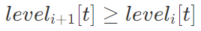 .
若 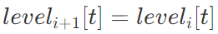 , 因 只能包含 的后向边和前向边, 则 中有一条最短路违背增广路阻塞, 矛盾.

6. ISAP算法
6.1 概述
(1) Dinic算法每次求完增广路都需跑BFS分层, ISAP算法对此做优化.
(2) ISAP算法在原图的反图上跑BFS分层, 即从汇点t到源点s做BFS. 分层完成后, 用DFS求增广路, 增广的过程类似于Dinic算法, 只选择比当前节点层数少1的节点增广. 与Dinic算法不同的是, 不重新跑BFS来重分层, 而是在增广的过程中重分层. 具体地, 设节点i的层数为 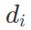 . 结束在节点i的增广过程后, 遍历残量网络上i的所有出边, 找到层数最小的出点j, 令 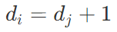 . 特别地, 若残量网络上i无出边, 则令 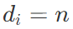 . 显然 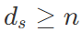 .
(3) 同Dinic算法, ISAP算法也有当前弧优化.
(4) GAP优化: 设层数为i的节点数为 . 每当将一个节点的层数从x更新到y时, 同时更新num[]数组. 若更新后 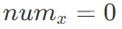 , 则图存在断层, 此时不存在增广路, 直接终止算法.

7. Push-Relabel预流推进算法
7.1 概述
(1) 预流推进算法求最大流时忽略流量守恒, 每次更新一个节点的信息, 直至无节点需更新.
(2) 算法过程维护的流函数未必保持流守恒性. 对一个节点, 允许进入节点的流 > 流出节点的流, 超过的部分称为节点 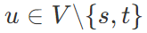 的超额流e(u), 即 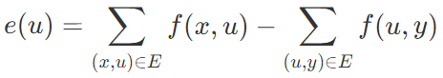 . 若e(u) > 0, 则称u溢出. 注意溢出节点不含源点s和汇点t.
(3) 预流推进算法维护每个节点的高度h(u), 规定溢出的节点u若要推送超额流, 只能向高度 < u的节点推送; 若u无相邻的高度 < u的节点, 则修改u的高度, 该过程称为重贴标签.
(4) 残量网络 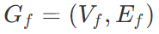 中的高度函数是一个映射 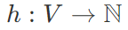 , 满足:
① 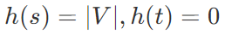 .
② 对 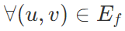 , 都有 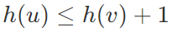 .
7.2 [引理] 设残量网络 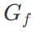 中的高度函数为h, 则对 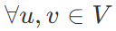 , 若 h(u) > h(v) + 1, 则 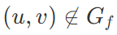 .
本引理表明: 预流推进算法只会在h(u) = h(v) + 1的边(u, v)上推流.
7.3 推送 (Push)
(1) 适用条件: 若节点u溢出, 且存在节点v s.t. 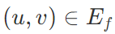 , , 则对边(u, v)用push操作.
(2) 尽可能将超额流从u推送到v, 推送过程只关心超额流和c(u, v) – f(u, v)的最小值, 不关心v是否溢出.
(3) 若边(u, v)在推送完后满流, 则将其从残量网络中删除.
7.4 重贴标签 (Relabel)
(1) 适用条件: 若节点u溢出, 且对 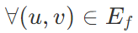 , 都有h(u) ≤ h(v), 则对u用relabel操作, 将h(u)更新为 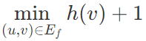 即可.
(2) 初始化:
① 对 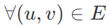 , 都有 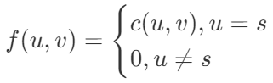 .
② 对 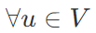 , 都有 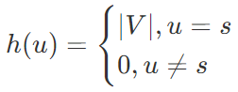 .
③ 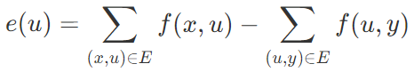 .
上述将边 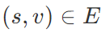 充满流, 并抬高h(s) s.t. 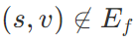. 因h(s) > h(v), 且(s, v)满流, 则该边可从残量网络中删去.
上述将e(s)初始化为 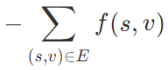 .
7.5 算法过程:
(1) 每次扫描整个图, 只要存在节点u满足push或relabel操作的条件, 就做相应的操作.
(2) 最后超额流的一部分流回s, 且除源点和汇点外, 其他节点不溢出, 此时流函数f满足流守恒性, 为最大流, 流量为e(t).
(3) 论文(Cherkassky B V, Goldberg A V. On implementing push-relabel method for the maximum flow problem[C]//International Conference on Integer Programming and Combinatorial Optimization. Springer, Berlin, Heidelberg, 1995: 157-171.)指出: 只处理高度 < n的溢出节点也可求得正确的最大流值, 但这样结束时流函数不满足流守恒性, 不能确定每条边上的真实流量.

8. HLPP算法
8.1 概述:
(1) 最高标号预流推进算法(Highest Label Preflow Push)在预流推进算法的基础上, 每次选择高度最高的溢出节点, 时间复杂度为 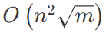 .
(2) HLPP算法的过程:
① 初始化: 同预流推进算法.
② 选择溢出节点中高度最高的节点u, 对其所有可推送的边进行推送.
③ 若u仍溢出, 则对其重贴标签, 回到步骤②.
④ 若无溢出的节点, 算法结束.
(3) 论文(Ahuja R K, Kodialam M, Mishra A K, et al. Computational investigations of maximum flow algorithms[J]. European Journal of Operational Research, 1997, 97(3): 509-542.)表明: 预流推进算法的时间瓶颈在重贴标签. 论文(Derigs U, Meier W. Implementing Goldberg's max-flow-algorithm—A computational investigation[J]. Zeitschrift für Operations Research, 1989, 33(6): 383-403.)介绍了8.2和8.3的两种能显著减小重贴标签次数的优化.
8.2 BFS优化
(1) 初始化h(u)为节点u到汇点t的最短距离. 特别地, h(s) = n.
(2) 在BFS的同时检查图的连通性, 排除无解的情况.
8.3 GAP优化
(1) HLPP推送的条件为h(u) = h(v) + 1. 若在某时刻 s.t. h(u) = t的节点u的个数为0, 则h(u) > t的节点无法推送超额流到汇点t, 故只能回到源点s, 此时让它们的高度变为 ≥ n + 1, 以尽快推送回s, 减小重贴标签的操作.
(2) 论文(Ahuja R K, Kodialam M, Mishra A K, et al. Computational investigations of maximum flow algorithms[J]. European Journal of Operational Research, 1997, 97(3): 509-542.)中用(2 * |E| - 1)个桶B[], 其中B[i]记录当前所有高度为i的溢出节点. 加入以上两种优化, 且只处理高度 < n的溢出节点.

五、实验结果及分析
9.1 固定n = 3, m = 10, 考察不同的a, b值时的实际运行效率和有解性.
经测试, 用上述算法的实际运行时间都为0 ms, 有解性如下表所示:
a / b | 1 | 2 | 3 | 4 | 5 | 6 | 7 | 8 | 9 | 10
1 | F | F | F | T | T | T | T | T | T | T
2 | F | F | F | F | F | F | T | T | T | T
3 | F | F | F | F | F | F | F | F | F | T

9.2 [有解性条件] 论文评审问题有解 iff n * b ≥ m * a.
[证] 从源点发出的流量为b * n.
- 论文评审问题有解时, 该网络的最大流 ≥ m * a, 则n * b ≥ m * a.
- n * b ≥ m * a时, 该网络的最大流可达到m * a.
取得最大流时, 下面构造论文评审问题的一组解:
若评审A指向论文B的边有流量, 则让A评阅B.

六、实验结论：
10.1 求解最大流的方法: Ford-Fulkerson增广算法和Push-Relabel预流推进算法, 主流的实现有:
(1) 增广路算法: Edmonds-Karp算法、Dinic算法.
(2) 预流推进算法:
# todo
10.2 网络流的算法的时间复杂度的上界非常宽松, 实际运行中效率极高, 几乎不会达到最坏时间复杂度.
10.3 可用最大流求解排班问题、分配问题、有先后关系的选课问题等.
10.4 用网络流求解实际问题的关键在于建立流网络, 并分析流网络的最大流、最小割、费用流与实际问题的解的关系.
10.5 网络流中的证明环环相扣、步步严谨, 常使用反证法.

指导教师批阅意见：

成绩评定：

指导教师签字：

2022年6月 日
备注：
注：1、报告内的项目或内容设置, 可根据实际情况加以调整和补充.
2、教师批改学生实验报告时间应在学生提交实验报告时间后10日内.

